**TUGAS AKHIR PEMODELAN FUZZY**

**Nama : Nadya Putri W**

**NIM : 662020011**

Keputusan Penentuan Tingkat Prioritas Pemilihan Universitas dengan Sistem Inferensi Fuzzy

1. **Pendahuluan**

Universitas menjadi salah satu jenjang lanjut pendidikan bagi siswa setelah menduduki Sekolah Menengah Atas (SMA). Banyak sekali pilihan universitas, baik universitas negeri maupun swasta yang dapat menjadi tujuan siswa untuk melanjutkan pendidikan. Tentunya penentuan universitas mana yang akan dipilih menjadi salah satu hal yang penting bagi mahasiswa baru. Dari berbagai opsi pilihan universitas yang ada, ada berbagai pertimbangan seperti biaya kuliah, biaya kost, biaya hidup, kualitas pendidikan, akreditasi universitas ataupun program studi yang dipilih, beasiswa yang disediakan, hingga kesuksesan alumni Universitas yang dituju.

Dalam hal ini, sistem inferensi fuzzy dapat digunakan untuk membantu calon mahasiswa baru dalam mengambil keputusan. Disimpulkan dan dipilih dua variabel yang mempengaruhi tingkat prioritas pemilihan universitas calon mahasiswa baru, yakni akreditasi (dengan mempertimbangkan akreditasi universitas dan program studi) dan kesuksesan alumni. Dalam konteks ini, sistem inferensi fuzzy dapat digunakan untuk menggabungkan dua variabel input, yaitu "Akreditasi" dan "Kesuksesan Alumni", untuk menentukan tingkat prioritas pemilihan Universitas.

Penentuan himpunan pada variabel akreditasi dan kesuksesan alumni menggunakan rate penulis sendiri, untuk penilaian akreditasi menggunakan pertimbangan akreditasi universitas yang dituju dan program studi yang dipilih, sedangkan kesuksesan alumni menggunakan pertimbangan jabatan yang diduduki setelah lulus hingga kesuksesan yang diraih.

Data yang akan digunakan adalah suatu calon mahasiswa baru yang akan mendaftar di UKSW (Universitas Kristen Satya Wacana) dengan data untuk akreditasi bernilai 68, dan data untuk kesuksesan alumni bernilai 56. Calon mahasiswa baru tersebut hendak mengetahui berapa tingkat prioritasnya untuk menjadi mahasiswa baru di UKSW.

1. **Metode**

Di perkuliahan mempelajari beberapa pendekatan dalam sistem kontrol logika fuzzy. Dalam pemodelan sistem, metode sistem inferensi fuzzy yang dipelajari melibatkan ketidakpastian atau variabel yang sulit diukur. Metode-metode tersebut adalah metode mamdani, tsukamoto, dan sugeno. Sebenarnya masih banyak metode-metode yang dapat dipelajari secara mandiri selain ketiga metode tersebut, salah satunya metode larsen.

Metode yang digunakan adalah metode mamdani dan metode larsen

Secara sistem tahap-tahap pengerjaaan metode mamdani sebagai berikut :

* Fuzzifikasi : mengubah input linguistik (bahasa manusia) menjadi himpunan fuzzy menggunakan fungsi keanggotaan yang menghasilkan nilai keanggotaan untuk setiap himpunan fuzzy input.
* Inferensi : menentukan aturan-aturan yang menghubungkan himpunan fuzzy dalam bentuk “jika… maka…”, dengan menggunakan fungsi MIN dan MAX (Ayuningtias et al., 2017) untuk mendapatkan himpunan baru
* Defuzzifikasi : menggunakan metode centroid atau bisector untuk mengubah output fuzzy gabungan menjadi nilai crisp atau hasil akhirnya.

Sedangkan metode larsen, tahap-tahap pengerjaan sebagai berikut :

* Fuzzifikasi : menggunakan fungsi keanggotaan yang menghasilkan nilai keanggotaan untuk setiap himpunan fuzzy
* Inferensi : menetapkan aturan-aturan fuzzy, dimana menggunakan operasi perkalian seperti (Tejash U. Chaudhari et al., 2023) menggunakan derajat keanggotaan dan menghasilkan output gabungan berupa himpunan baru.
* Defuzzifikasi : menggunakan metode MAX untuk mengubah output fuzzy gabungan menjadi nilai crisp atau hasil akhirnya.

Dalam tugas ini, akan menggunakan metode mamdani dimana pada tahap inferensi dalam diganti menggunakan aturan pada metode larsen yaitu berupa operasi perkalian. Perbedaan yang dari kedua metode ini, jika metode mamdani dalam tahap inferensi akan mencari irisan dari hasil yang didapat, namun untuk larsen menggunakan cara dengan mengecilkan skala (ukuran bentuk grafik output dikecilkan sesuai dengan hasil derajat keanggotaan).

1. **Hasil dan Pembahasan**

|  |  |  |
| --- | --- | --- |
| **Variabel** | **Himpunan** | **Himpunan Semesta** |
| Akreditasi ($k_{1}$) | Rendah (**R**) | 25-40 |
| Sedang (**S**) | 40-70 |
| Tinggi (**T**) | 60-80 |
| Kesuksesan Alumni ($k_{2}$) | Kurang Memuaskan (**KM**) | 20-70 |
| Memuaskan (**M**) | 50-85 |
|  | | |
| Tingkat Prioritas Universitas Swasta ($O_{t}$) | Tidak Prioritas (**TP**) | 10-30 |
| Cukup Prioritas (**CP**) | 30-80 |
| Prioritas (**P**) | 70-95 |

* Kriteria Yang Dicapai

|  |  |  |  |
| --- | --- | --- | --- |
|  | R | S | T |
| KM | Tidak Puas (**TP**) | Cukup Puas (**CP**) | Cukup Puas (**CP**) |
| M | Tidak Puas (**TP**) | Puas (**P**) | Puas (**P**) |

Diperoleh Implikasi yaitu :

1. Jika **Rendah** dan **Kurang Memuaskan**, maka **Tidak Puas**
2. Jika **Rendah** dan **Memuaskan**, maka **Tidak Puas**
3. Jika **Sedang** dan **Kurang Memuaskan**, maka **Cukup Puas**
4. Jika **Sedang** dan **Memuaskan**, maka **Puas**
5. Jika **Tinggi** dan **Kurang Memuaskan**, maka **Cukup Puas**
6. Jika **Tinggi** dan **Memuaskan**, maka **Puas**

Tahap – tahap pengerjaannya sistem inferensi fuzzy:

1. Fuzzifikasi

* Fungsi Keanggotaan Akreditasi

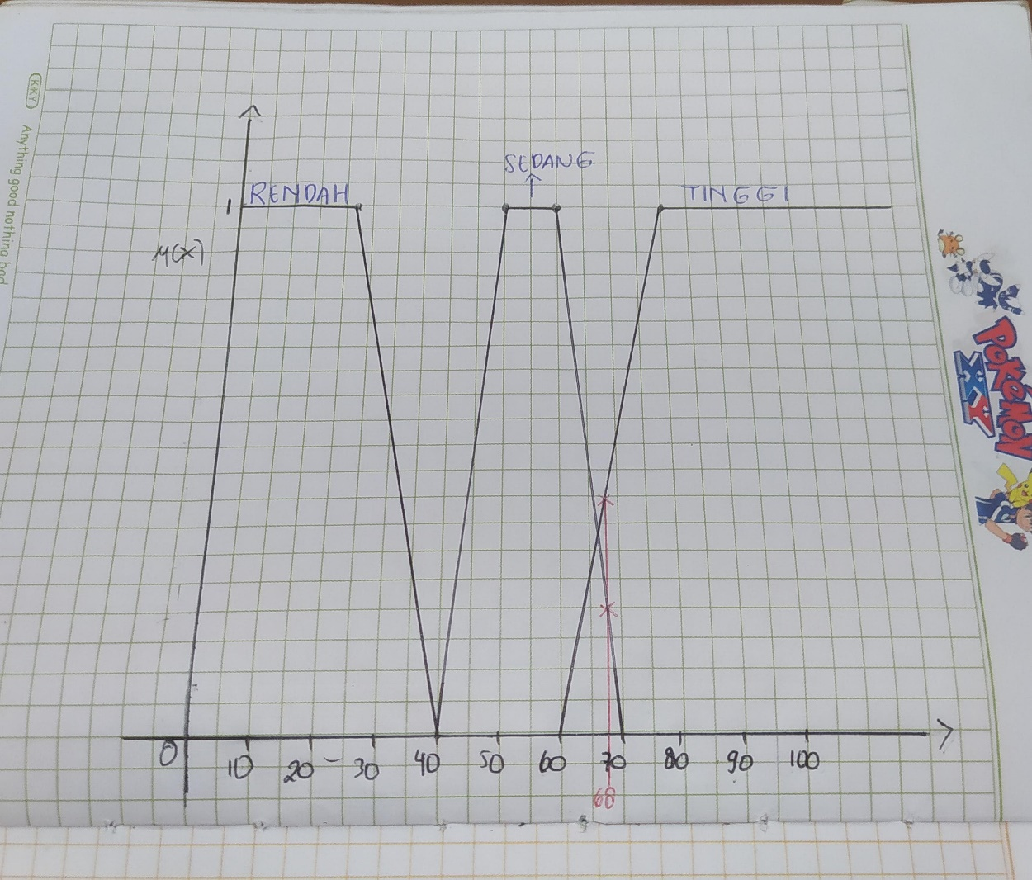

* Fungsi Keanggotaan Kesuksesan Alumni

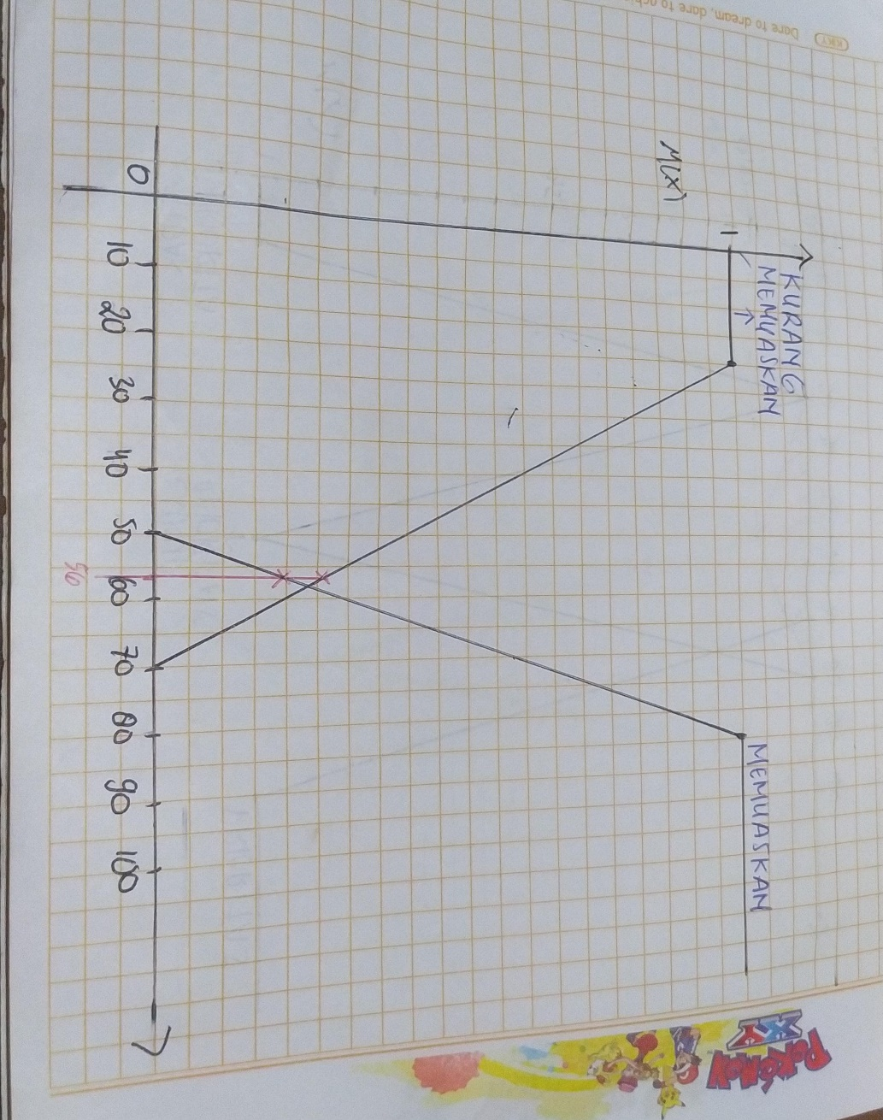



1. Inferensi
2. **=** Jika **Sedang** dan **Kurang Memuaskan**, maka **Cukup Puas**

Akreditasi Alumni =

1. **=** Jika **Sedang** dan **Memuaskan**, maka **Puas**

Akreditasi Alumni =

1. **=** Jika **Tinggi** dan **Kurang Memuaskan**, maka **Cukup Puas**

Akreditasi Alumni =

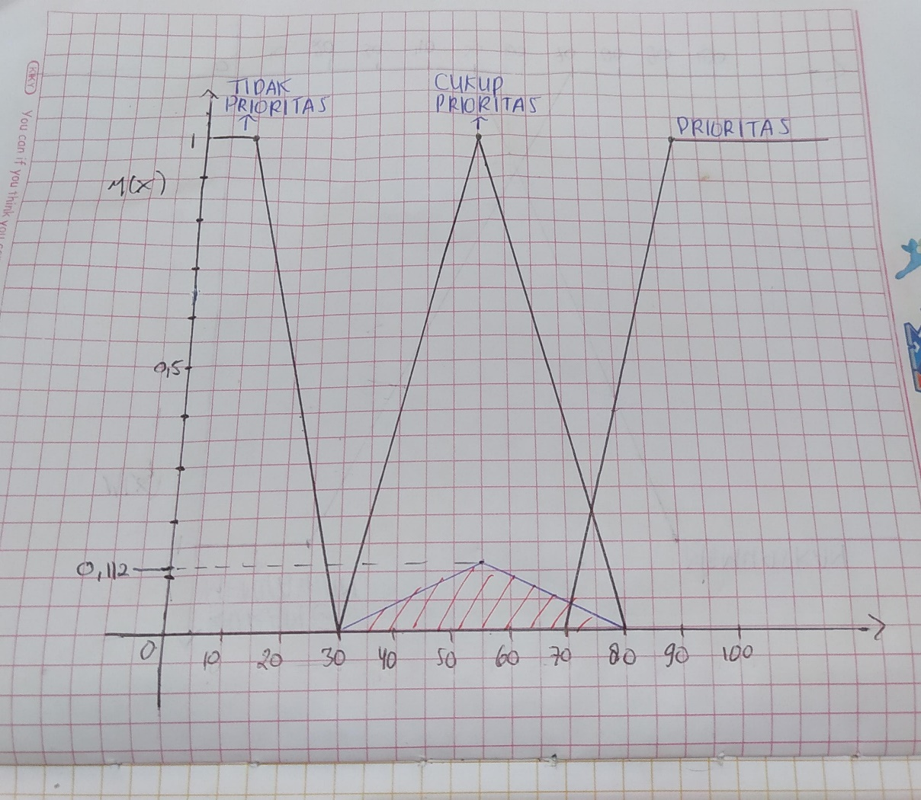

1. **=** Jika **Tinggi** dan **Memuaskan**, maka **Puas**

Akreditasi Alumni =

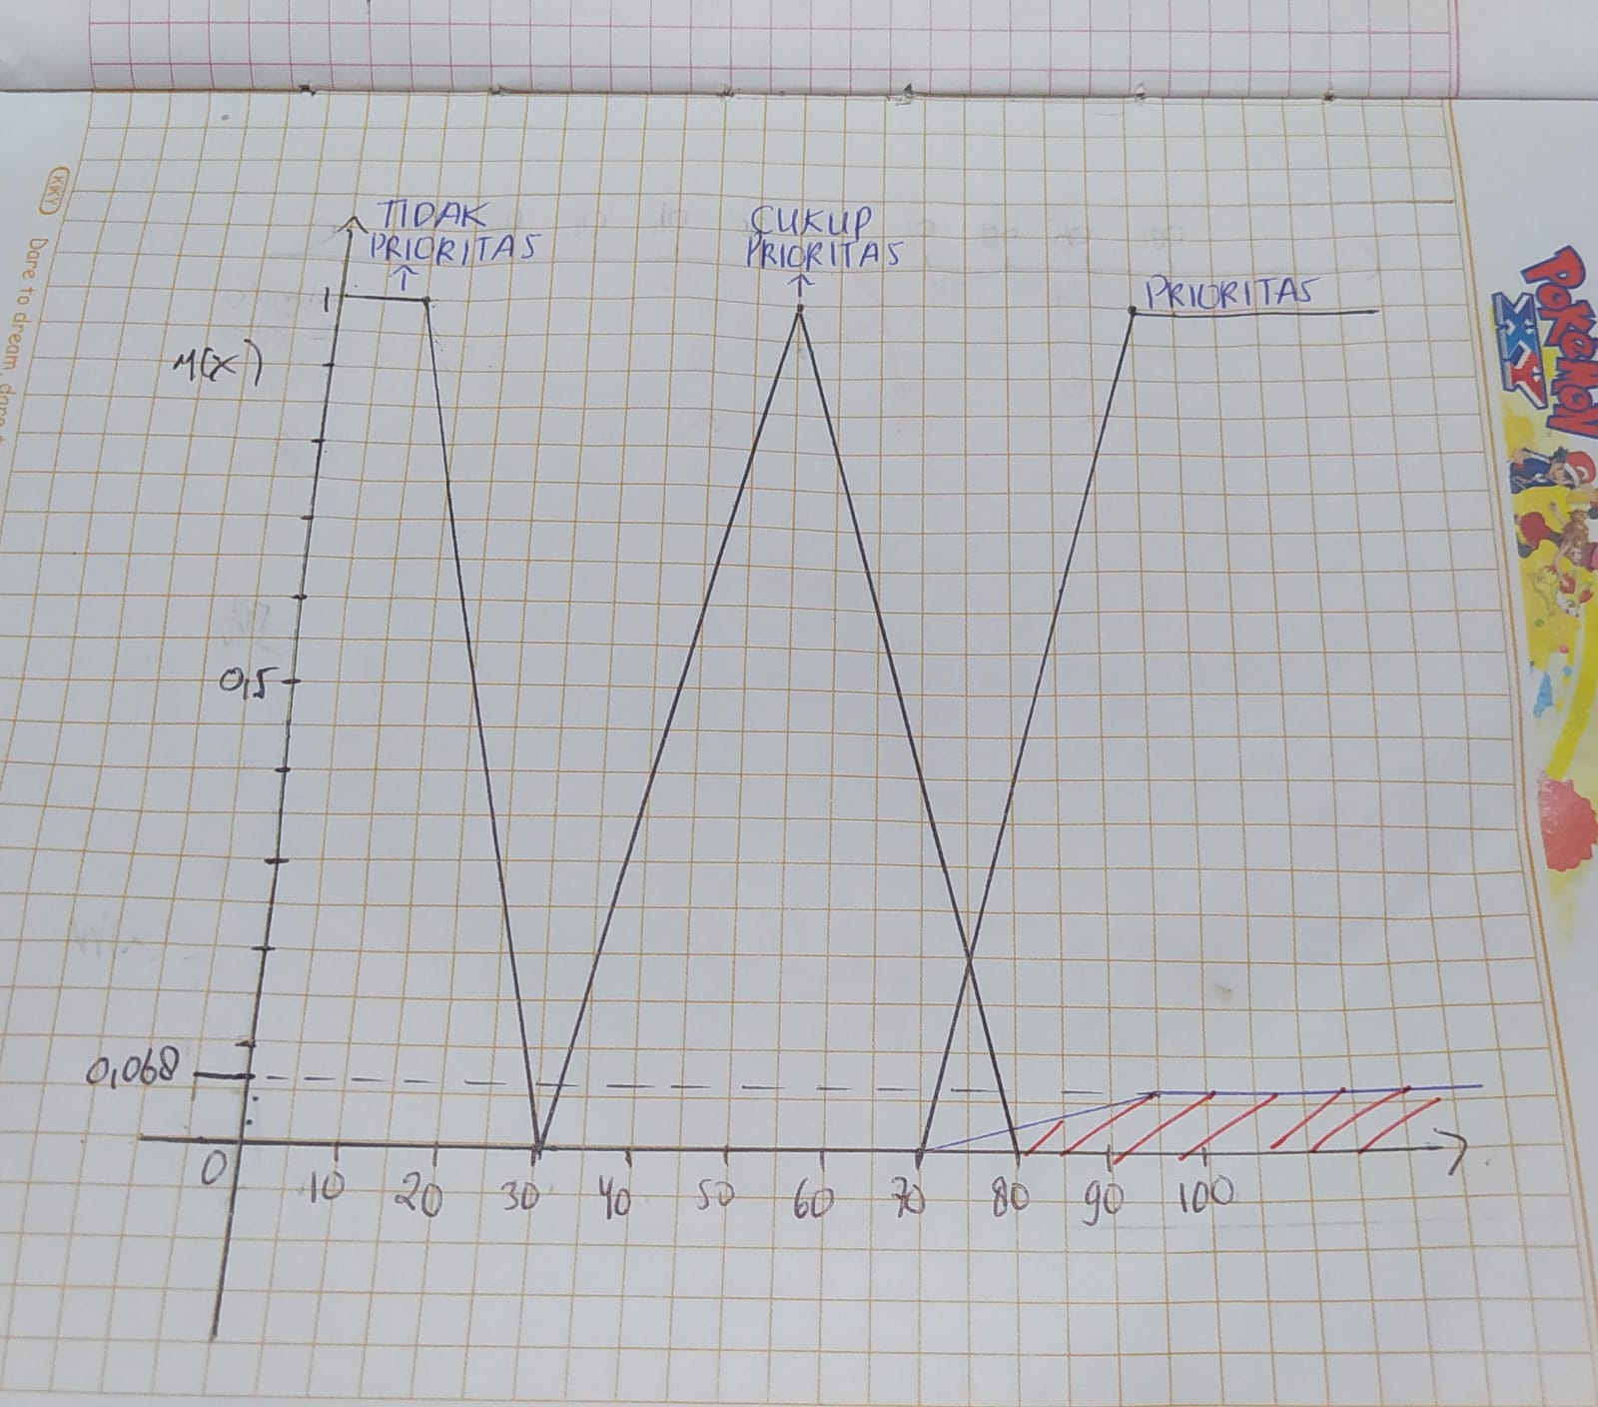

1. Defuzzifikasi

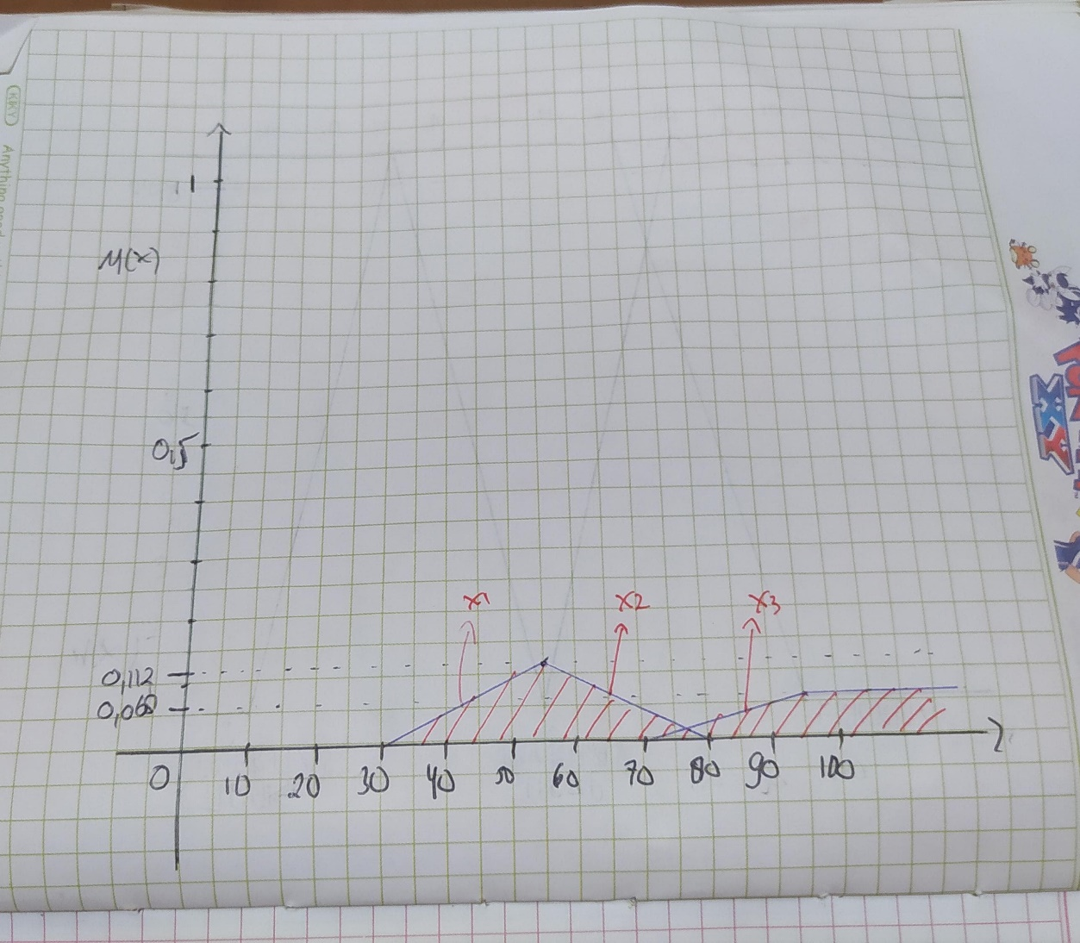

* =

(*75 didapat karena range akhir **Cukup Prioritas** linear turun adalah 25 dan range **Prioritas** linear naik adalah 70. Gabungan dari keduanya memperoleh irisan di tengah, range antara 70 dan 80, yakni 75)

* =

Dari hasil diatas disimpulkan dari data akreditasi yang bernilai 68 dengan kesuksesan alumni bernilai 56 menunjukkan bahwa tingkat prioritas pemilihan calon mahasiswa baru untuk UKSW adalah **Cukup Prioritas.**

Dari data diatas, telah diuji metode mamdani menggunakan MatLab, yang menghasilkan nilai akhir 63,3 (selisih 0,8 dengan metode mamdani yang menggunakan inferensi dari metode larsen).

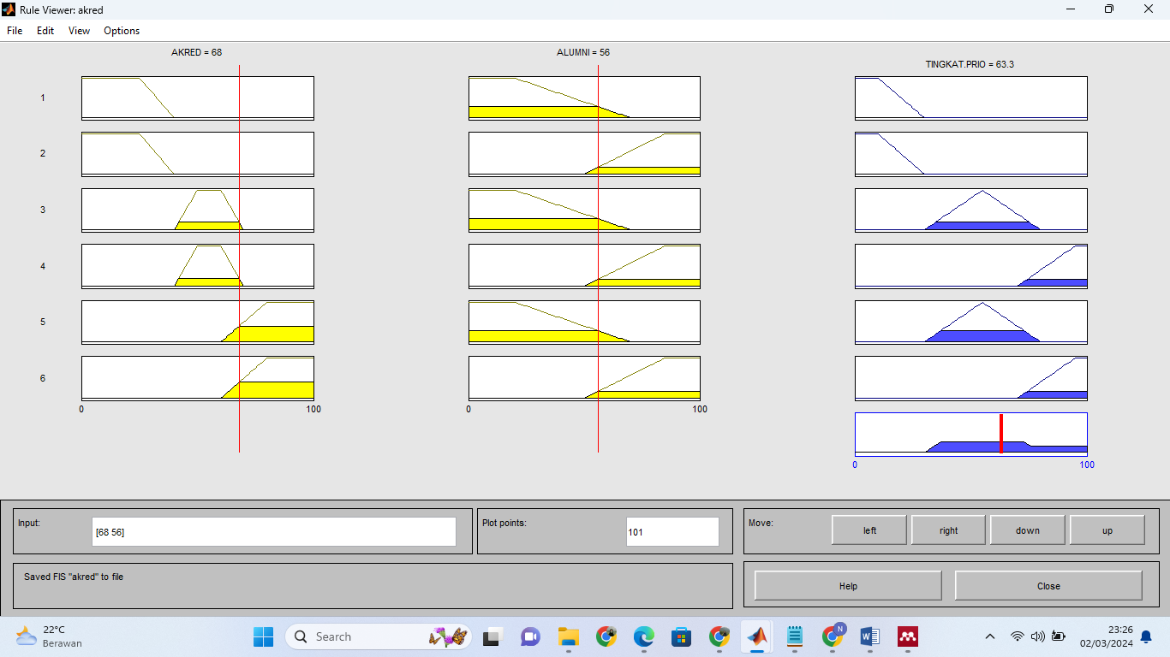

Hal ini menunjukkan bahwa penggunaan salah satu tahap (inferensi) metode larsen di implementasikan pada metode mamdani, memungkinan mendapatkan hasil yang lebih akurat.

1. **Referensi**

Ayuningtias, L. P., Irfan, M., & Jumadi, J. (2017). Analisa Perbandingan Logic Fuzzy Metode Tsukamoto, Sugeno, Dan Mamdani. *Jurnal Teknik Informatika*, *10*(1), 9–16.

Tejash U. Chaudhari, Vimal B. Patel, Rahul G. Thakkar, & Chetanpal Singh. (2023). Comparative analysis of Mamdani, Larsen and Tsukamoto methods of fuzzy inference system for students’ academic performance evaluation. *International Journal of Science and Research Archive*, *9*(1), 517–523. https://doi.org/10.30574/ijsra.2023.9.1.0443

https://www.youtube.com/watch?v=jM4_pgC3U_k&t=1054s

https://www.youtube.com/watch?v=YNlwQj20UcI&t=819s

https://www.youtube.com/watch?v=6c4_qczoEX0